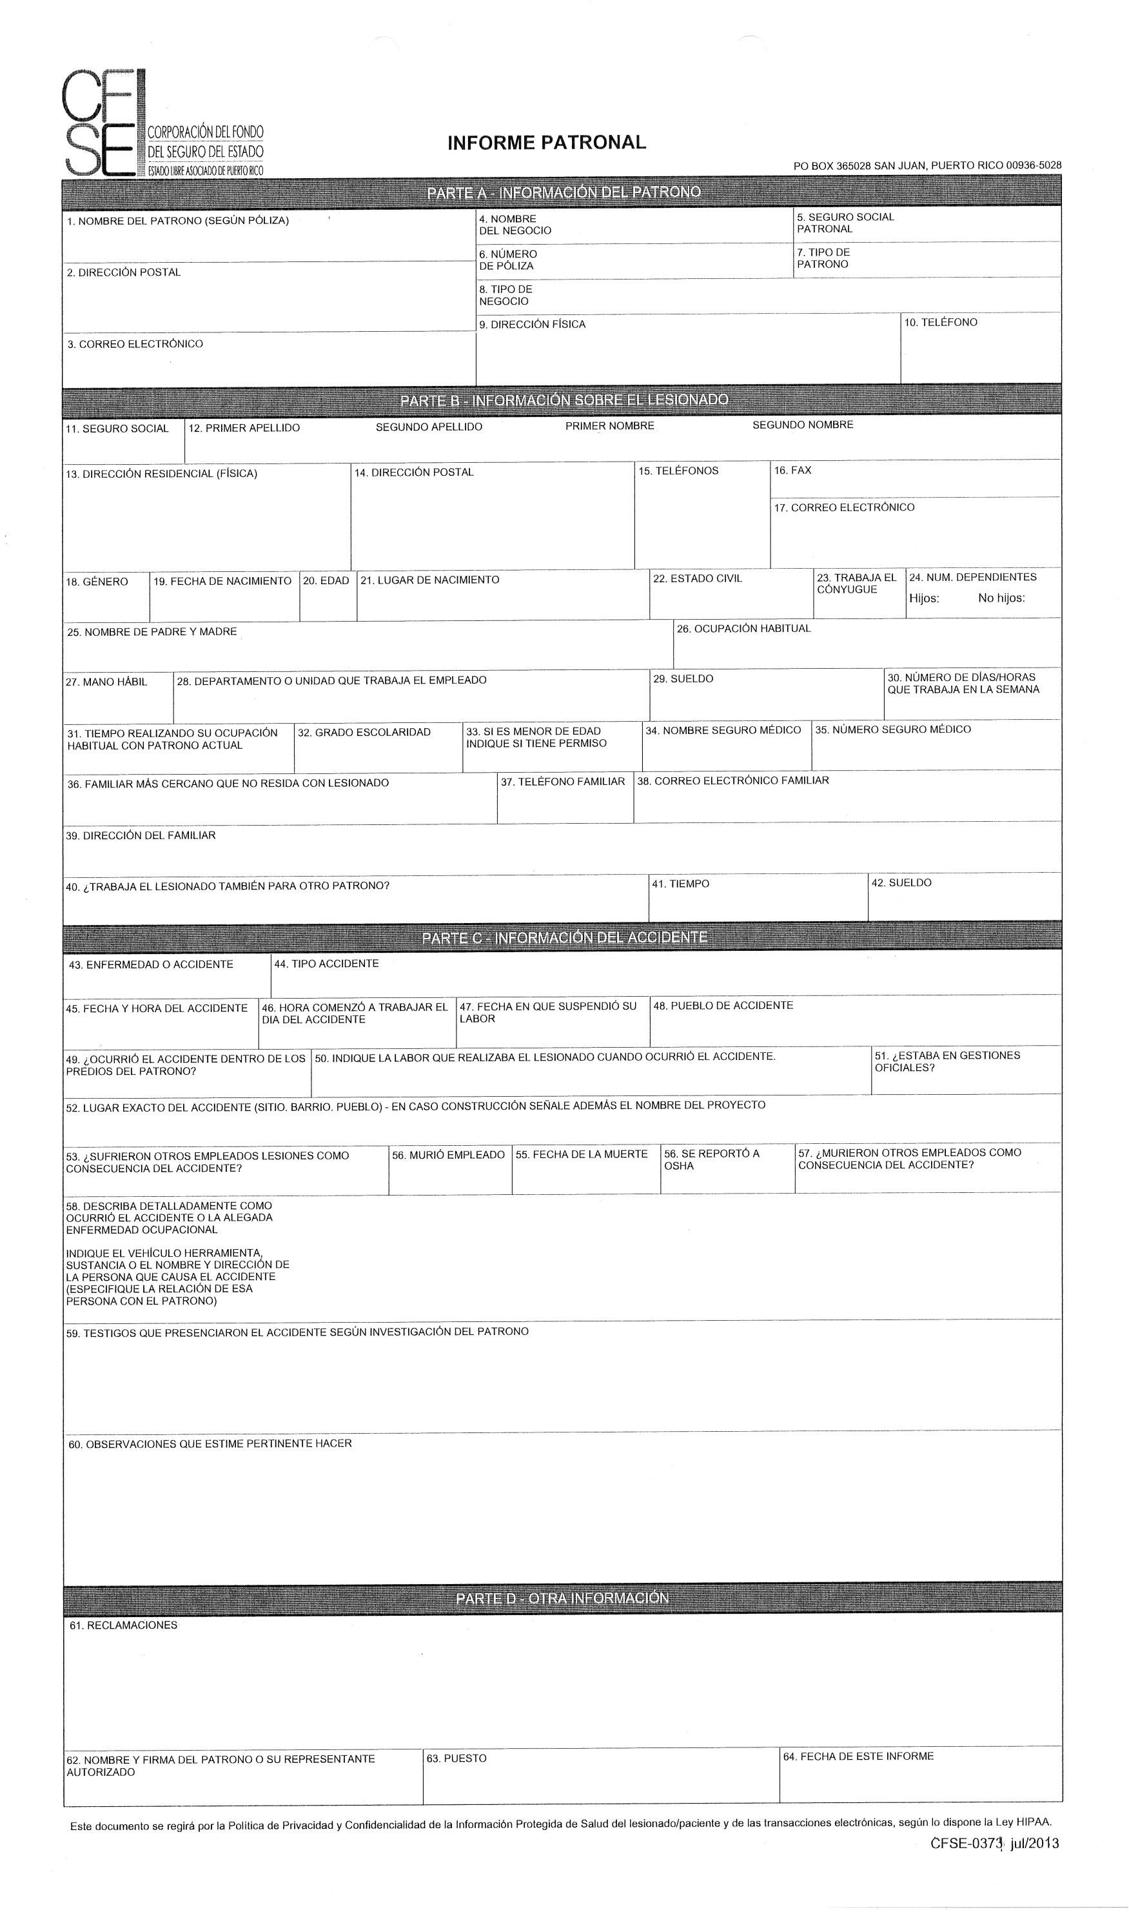



**CFSE 02-041**(CFSE-0373) junio/2015